PROGETTO PROGRAMMAZIONE 2021/2022


Marco Coppola 0001020433
Gabriele Randi 001021542

Indice

Inizializzazione e generazione della mappa
Inserisci qui tutte le funzioni che portano alla partenza del gioco vero e proprio e il funzionamento della generazione di livelli tramite .json

Il motore di gioco
Inserisci qui il ciclo while del main e il suo funzionamento

Ereditarietà
Il concetto di ereditarietà svolge un ruolo fondamentale all’interno del progetto, applicandosi alla perfezione per la molteplicità degli oggetti di gioco che, pur condividendo la maggior parte delle variabili e delle funzioni basilari, si distinguono ognuno per qualche particolarità che viene implementata in modo diverso.
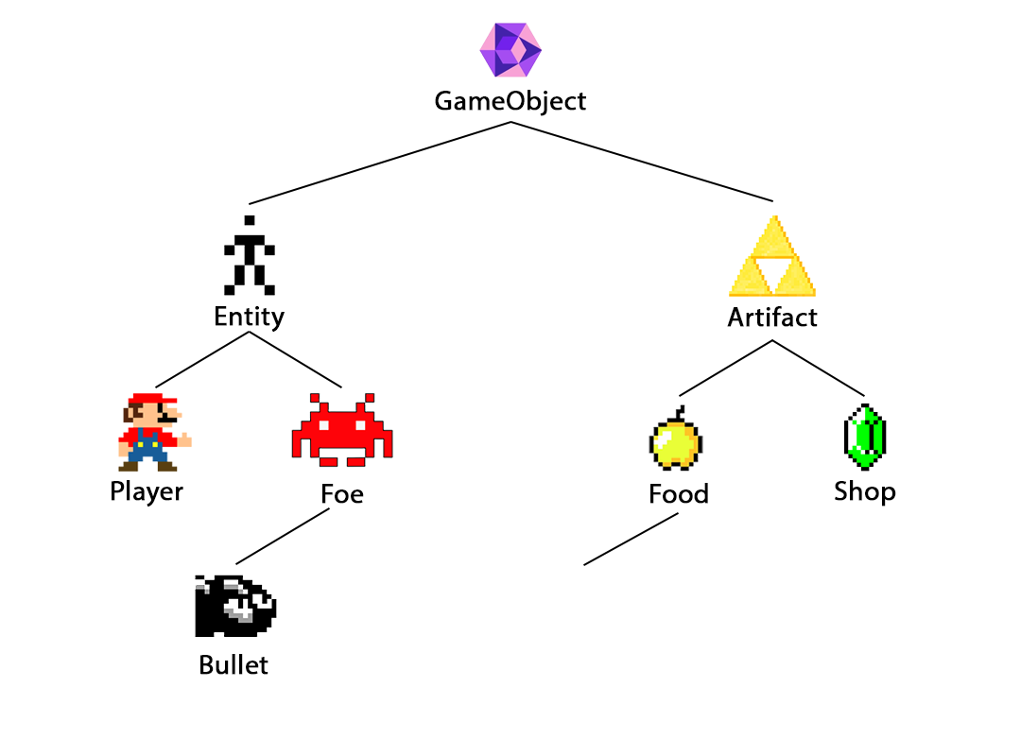

Gli oggetti di gioco
Spiega qui le implementazioni con strutture dati dinamiche, inserimento rimozione ecc.

Conclusione
asdasdasd

